EJERCICIO TEÓRICO

| **Docente**: Jorge Montoya | **Alumno**: Hugo Ruiz Sánchez |
| --- | --- |
| **DAW - ASIGNATURA:** Lenguaje de Marcas**.** | **ENUNCIADO**: “Busca ejemplos de al menos 5 tipos de lenguajes de marcas” |

* Lenguaje HTML

Lenguaje de marcas mayoritario y muy consabido por los profesionales del sector, su desarrollo a manos de Tim Berners a principios de 1990 no contaba con todas las funcionalidades de las que dispone hoy en día; este es un fragmento del código:

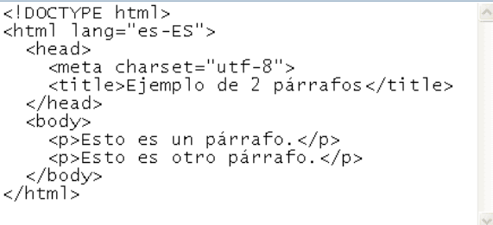

* Lenguaje XML

Limpieza y adaptación del lenguaje SGML, por ello puede definirse como un metalenguaje; resulta sencillo y aplicable sobre ámbitos ajenos a la web, consta de una estructura bien definida. Este es un fragmento del código:

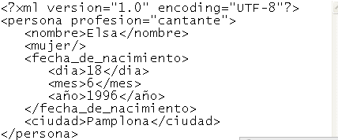

* Lenguaje BBCode:

Ampliamente utilizado en plataformas como foros - aunque en la actualidad ha caído cada vez más en desuso - , es un lenguaje de marcas ligero muy familiar para su uso a nivel de usuario:

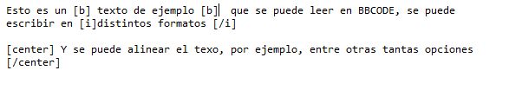

* Lenguaje Wireless ML:

Es un lenguaje cuyo origen es el XML, se utiliza para construir las páginas web adaptadas a los dispositivos móviles; por motivos evidentes, su uso se ha intensificado desde la popularización de los smartphones y su cada vez más cotidiano uso; este es un ejemplo del código:

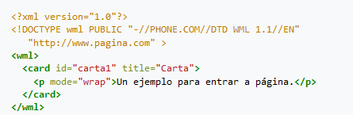

* YAML:

Inspirado parcialmente en el lenguaje de marcas XML, está basado en el uso de listas y datos escalares, con el objeto de serializar información; este es un ejemplo de ello:

